МНОЖЕЊЕ И ДЕЉЕЊЕ - БРОЈ 7

- ОБОЈ БРОЈЕВЕ ДЕЉИВЕ БРОЈЕМ 7.
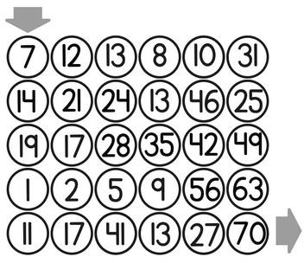

- ДОПУНИ.

1 | 2 | 3 | 4 | 5 | 6 | 7 | 8 | 9 | 10
7 |  |  |  | 35

- ОБОЈ6 СЕДМИНА КРУГА. 4. ИЗРАЧУНАЈ СЕДМИНУ.

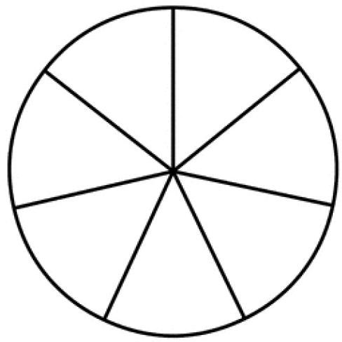
7
14
21
28
35
42
49
56
63
70

